МИНИСТЕРСТВО НАУКИ И ВЫСШЕГО ОБРАЗОВАНИЯ РОССИЙСКОЙ ФЕДЕРАЦИИ
Федеральное государственное бюджетное образовательное учреждение
высшего образования
«КУБАНСКИЙ ГОСУДАРСТВЕННЫЙ УНИВЕРСИТЕТ»
(ФГБОУ ВО «КубГУ»)

Факультет компьютерных технологий и прикладной математики
Кафедра информационных технологий

ОТЧЕТ
о выполнении лабораторной работы №2
по дисциплине
«Технологии проектирования и сопровождения программных систем»

Работу выполнила ___________________________________А. К. Копанецкая

Работу принял доц. кафедры ИТ________________________А. Н. Полетайкин

Краснодар
2026

Тема: Программная система поддержки принятия врачебных решений
Лабораторная работа 2

Тема: Разработка функциональной структуры ПС.
Цель: Освоение методики разработки и описания функциональной части разрабатываемой ПС.
Задание:
1. Обосновать разрабатываемую ПС и ее структурную организацию.
2. Выполнить описание процесса функционирования объекта в условиях ПС.
3. Выделить и описать автоматизированные функции ПС.

- Обоснование разрабатываемой ПС и ее структурной организации

1.1 Изменения в процессе функционирования объекта автоматизации
Внедрение разрабатываемой СППВР вносит следующие изменения в существующий процесс клинической диагностики и назначения лечения в терапевтическом отделении ЛПУ – таблица 1 отражает изменения в процессе.
Таблица 1 — Сравнение процесса «до» и «после» автоматизации
Аспект процесса | До автоматизации | После автоматизации
Формулировка запроса | Врач мысленно формулирует вопрос, подбирает ключевые слова | Врач вводит вопрос на естественном языке в чат-интерфейс
Поиск информации в КР | Ручной: открыть папку, найти PDF, Ctrl+F, просмотреть результаты | Автоматический: семантический поиск по векторной базе знаний
Время поиска | 3–6 минут (до 30% времени приема) | Менее 1 минуты

Продолжение таблицы 1
Аспект процесса | До автоматизации | После автоматизации
Интерпретация результата | Врач самостоятельно анализирует текст, сопоставляет с данными пациента | LLM формирует структурированный ответ строго на основе контекста КР
Обоснование назначений | Врач пишет в карте «назначено согласно КР» (без конкретной ссылки) | Автоматическая атрибуция: каждая рекомендация сопровождается ссылкой (КР, раздел, страница)
Регистрация действий | Вручную, в бумажной или электронной карте (ЕМИАС) | Автоматически в электронном журнале ПС (запрос, ответ, источники)
Юридическая защита врача | Низкая — при проверке сложно доказать, какой источник использован | Высокая — каждый ответ имеет 100% прослеживаемость источников
Обновление базы знаний | Ручное: врач скачивает PDF с сайта Минздрава, заменяет файлы | Полуавтоматическое: администратор загружает PDF, система индексирует автоматически
Обработка нештатных ситуаций | Врач тратит дополнительное время на поиск в альтернативных источниках | Система переходит в офлайн-режим (только поиск) или предлагает уточнить запрос

  - Обоснование структурной организации ПС

Разрабатываемая СППВР имеет модульную архитектуру на основе RAG (Retrieval-Augmented Generation). Выбор данной архитектуры обоснован следующими факторами:
- гибкость: возможность независимой замены компонентов (модель эмбеддингов, векторная БД, LLM) без изменения всей системы,
- прослеживаемость: RAG-архитектура позволяет «привязать» каждый сгенерированный ответ к конкретным фрагментам источников,
- актуальность: база знаний обновляется независимо от модели, не требуется дообучение LLM,
- безопасность: возможность локального развертывания всех компонентов (кроме GigaChat API, который соответствует 152-ФЗ).
ПС включает в себя пять основных модулей (подсистем):
1) ингейстинг и индексация (Ingestion & Indexing): обеспечивает загрузку, парсинг и векторизацию клинических рекомендаций.
Вход: PDF-файлы КР Минздрава РФ.
Обработка: извлечение текста (Docling), фрагментация (chunk size 512 токенов), векторизация (multilingual-E5-large), запись в ChromaDB.
Результат: векторная база данных с эмбеддингами и BM25-индекс.
2) семантический поиск (Retriever): обеспечивает гибридный поиск релевантных фрагментов по запросу врача.
Вход: текстовый запрос врача (естественный язык).
Обработка: векторизация запроса, поиск косинусного сходства в ChromaDB, параллельный BM25-поиск, объединение (α=0.7), реранжирование кросс-энкодером.
Результат: отсортированный список топ-5 фрагментов с метаданными.
3) генерация ответа с атрибуцией (Generator): обеспечивает синтез связного ответа на основе найденного контекста.
Вход: контекст (топ-5 фрагментов), история диалога, системный промпт.
Обработка: формирование промпта, вызов GigaChat API, постобработка, атрибуция (сопоставление предложений с источниками).
Результат: JSON с полями answer (Markdown), citations, confidence.
- управление памятью диалога (Memory): обеспечивает контекстную преемственность диалога.
Вход: сообщение врача, session_id, user_id, patient_id.
Обработка: сохранение истории (Redis), извлечение медицинских сущностей (NER), обновление долговременной памяти.
Результат: обогащенный контекст (последние N сообщений + факты о пациенте).
- пользовательский интерфейс и администрирование (UI & Admin): обеспечивает взаимодействие с врачом и управление системой.
Функции врача: чат-интерфейс для ввода запросов, просмотр ответов с подсветкой ссылок, просмотр истории диалогов.
Функции администратора: загрузка PDF КР, управление версиями, просмотр журнала запросов, мониторинг статуса API.
На рисунке 1 представлена функционально-структурная схема ПС.
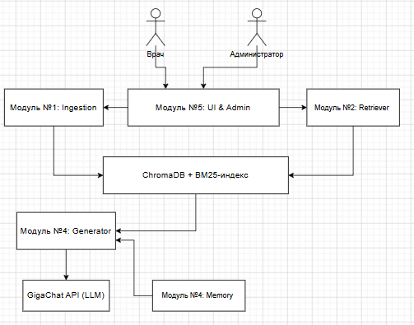
Рисунок 1 — Схема взаимодействия модулей СППВР (RAG-архитектура)
2 Описание процесса функционирования объекта в условиях ПС

2.1 Общее описание процесса

После внедрения СППВР процесс клинической диагностики и лечения выполняется следующим образом:
- инициализация сессии. Врач авторизуется в системе (интеграция с ЕМИАС), выбирает активного пациента. Система загружает из долговременной памяти известные медицинские факты о пациенте (диагнозы, аллергии, принимаемые препараты),
- формулировка запроса. Врач описывает свою клиническую задачу на естественном русском языке в чат-интерфейсе. Пример: «У пациента с ХСН II ФК по NYHA наблюдается отеки. Какая доза фуросемида рекомендована согласно актуальным КР?»,
- семантический поиск контекста. Модуль поиска векторизует запрос и выполняет гибридный поиск в ChromaDB. Система извлекает 5 наиболее релевантных фрагментов из загруженных КР Минздрава РФ,
- генерация ответа с атрибуцией. Модуль генерации формирует промпт, включающий найденные фрагменты и историю диалога, и отправляет запрос к GigaChat API. API возвращает сгенерированный ответ. Модуль атрибуции добавляет к каждому утверждению ссылку на источник,
- отображение результата. Врач видит в чате структурированный ответ с подсвеченными ссылками на источники. Пример ответа: «Согласно клиническим рекомендациям, «Хроническая сердечная недостаточность» (2024), начальная доза фуросемида при отеках составляет 20–40 мг/сут [1]. При недостаточном эффекте доза может быть увеличена до 80 мг/сут под контролем диуреза [1, стр. 45].»,
- принятие решения и документирование. Врач критически оценивает ответ. При согласии — использует рекомендацию для назначения лечения и копирует ссылку в медицинскую карту. При сомнении — задает уточняющий вопрос. Система автоматически регистрирует весь диалог в электронном журнале.

2.2 Описание процесса выполнения каждой задачи ПС

Задача 1: ингейстинг и индексация клинических рекомендаций.
Администратор загружает новый PDF-файл КР через веб-интерфейс. Модуль индексации проверяет MD5-хэш на дублирование. При отсутствии дубля выполняется парсинг документа (извлечение текста и таблиц с помощью Docling). Извлеченный текст разбивается на перекрывающиеся фрагменты (chunk size = 512 токенов, overlap = 20%). Каждый фрагмент векторизуется с помощью модели multilingual-E5-large и сохраняется в ChromaDB вместе с метаданными (название КР, год, раздел, номер страницы). Параллельно обновляется BM25-индекс для лексического поиска. Предыдущая версия КР помечается как «устаревшая», но не удаляется (возможность отката). Результат: обновленная база знаний готова к использованию.
Задача 2: семантический поиск релевантного контекста.
Врач вводит текстовый запрос. Модуль поиска преобразует запрос в вектор с помощью той же модели E5. Выполняется семантический поиск (косинусное сходство) в ChromaDB, возвращающий 10 фрагментов. Параллельно выполняется лексический поиск по BM25, возвращающий 10 фрагментов. Результаты объединяются с весовым коэффициентом α=0.7 (70% семантике, 30% лексике). Для нормализации оценок используется min-max scaling. Полученные 10 фрагментов передаются кросс-энкодеру для реранжирования, который возвращает топ-5 наиболее релевантных. Результат передается в модуль генерации.
Задача 3: генерация ответа с атрибуцией источников.
Модуль генерации получает топ-5 фрагментов и историю диалога. Формируется системный промпт: «Ты — ассистент врача. Отвечай только на русском языке, только на основе предоставленного контекста. Если ответа нет в контексте, скажи: «Не найдено в клинических рекомендациях». Запрещены галлюцинации. Каждое утверждение должно сопровождаться ссылкой на источник в формате [Источник: название, стр. X]». Промпт вместе с контекстом отправляется в GigaChat API через синхронный вызов. API возвращает сгенерированный ответ. Модуль атрибуции выполняет постобработку: разбивает ответ на предложения, для каждого предложения находит наиболее похожий фрагмент из контекста (по косинусному сходству) и добавляет ссылку. Результат формируется в JSON.
Задача 4: управление памятью диалога.
При каждом сообщении врача система сохраняет пару (user, assistant) в сессионном хранилище Redis с TTL 24 часа. При превышении лимита (10 сообщений или 4000 токенов) старые сообщения удаляются. Дополнительно модуль NER (на основе spaCy или GigaChat) извлекает из диалога медицинские сущности: диагнозы, препараты, аллергии, показатели. Эти сущности сохраняются в долговременную память, привязанную к patient_id, с указанием времени и источника. При новом запросе по тому же пациенту система подгружает последние извлеченные факты и добавляет их в промпт.
Задача 5: администрирование и обновление базы знаний.
Администратор через специальный интерфейс может: загрузить новый PDF (с проверкой дублей), удалить устаревшую версию КР, инициировать полную переиндексацию, посмотреть статус текущего индекса (количество документов, фрагментов, версий). Система ведет журнал всех действий администратора. При загрузке новой версии КР старая версия не удаляется, а помечается как is_active = False. Это позволяет выполнить откат при необходимости. Процесс индексации выполняется асинхронно в фоновом режиме; во время индексации система продолжает отвечать на запросы врачей, используя предыдущий индекс.
На рисунке 2 представлена диаграмма последовательности процесса работы СППВР.
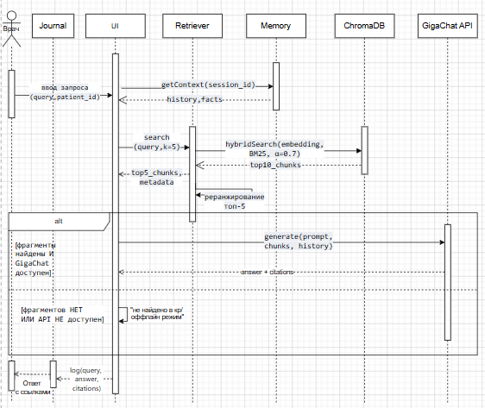
Рисунок 2 — Диаграмма последовательности процесса работы СППВР (UML Sequence Diagram)

3 Выделение и описание автоматизированных функций ПС

3.1 Перечень автоматизированных функций

На основе описанных задач выделены следующие автоматизированные функции ПС. Их краткая характеристика приведена в таблице 2.

Таблица 2 — Автоматизированные функции СППВР
Функция | Входные данные | Результат (выходные данные)
Загрузка и индексация клинических рекомендаций | PDF-файл (до 50 Мб), MD5-хэш, версия документа, название КР | Векторная база данных ChromaDB (эмбеддинги фрагментов), BM25-индекс, обновленные метаданные
Семантический поиск релевантного контекста | Текстовый запрос врача (UTF-8, до 2000 символов), параметры k=5, α=0.7 | JSON-массив из 5 фрагментов: {text, score (0–1), metadata (источник, раздел, страница)}
Генерация ответа с атрибуцией источников | Контекст (5 фрагментов), история диалога, системный промпт | JSON-объект: {answer (Markdown), citations (массив ссылок), confidence (0-1)}
Регистрация событий в электронном журнале | Врач ID, пациент ID, timestamp, запрос, ответ, citations, confidence | Структурированная запись в JSONL-файле, сохраненная на диске, с защитой от изменения
Обработка нештатных ситуаций | Статус API (GigaChat), наличие контекста, время выполнения, confidence | Предупреждение в UI («Сервис генерации недоступен» или «Не найдено в КР»), переключение в офлайн-режим, отметка в журнале

3.2 Распределение функций между программно-техническими средствами и человеком

Программные и технические средства выполняют:
- захват и парсинг PDF-файлов КР (Docling),
- фрагментацию текста и векторизацию (multilingual-E5),
- гибридный семантико-лексический поиск (ChromaDB + BM25),
- реранжирование результатов (кросс-энкодер),
- формирование промпта и вызов GigaChat API,
- автоматическую атрибуцию источников (постобработка),
- сохранение истории диалогов (Redis),
- извлечение медицинских сущностей (NER),
- запись в электронный журнал (JSONL),
- обнаружение нештатных ситуаций и переключение режимов.
Человек (врач / администратор) выполняет:
- врач: формулирование клинического запроса на естественном языке; выбор активного пациента; критическая оценка сгенерированного ответа; принятие окончательного врачебного решения (диагноз, назначение); верификация ссылок на источники; ввод уточняющих запросов,
- администратор: загрузка новых версий КР (PDF); удаление устаревших версий; проверка целостности базы знаний; мониторинг статуса системы и API,
- оба: аутентификация в системе (вход по логину/паролю).

3.3 Действия ПС по обработке и хранению входной информации

Обработка включает:
- на этапе индексации: извлечение текста из PDF, очистка от служебных символов, фрагментация (chunking), векторизация (преобразование текста в 1024-мерный вектор), запись в ChromaDB,
- на этапе поиска: векторизация запроса, вычисление косинусного сходства с векторами в БД, BM25-поиск, нормализация оценок, реранжирование,
- на этапе генерации: формирование промпта (системный промпт + контекст + история), вызов LLM, постобработка (атрибуция, форматирование Markdown).
Хранение включает:
- векторная база данных (ChromaDB): хранит эмбеддинги фрагментов и метаданные. Размещается на SSD сервера. Ежедневное резервное копирование,
- электронный журнал (JSONL-файлы): хранит все запросы и ответы. Файлы организованы по датам. Защищены от изменения после записи (append-only),
- память диалогов (Redis): хранит историю сессий с TTL. Долговременная память (факты о пациентах) хранится в PostgreSQL,
- исходные PDF-файлы: хранятся в файловом хранилище для возможной повторной индексации.
Блок-схема алгоритма функционирования представлена на рисунке 3.

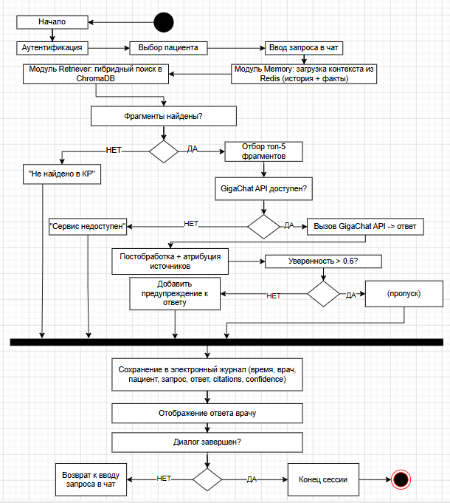
Рисунок 3 — Блок-схема алгоритма функционирования СППВР

